ชื่อสารนิพนธ์ | : | ประสิทธิผลการเผยแผ่พระพุทธศาสนาของพระสอนศีลธรรมในโรงเรียน  อำเภอสนามชัยเขต จังหวัดฉะเชิงเทรา
ผู้วิจัย | : | พระครูสังฆรักษ์เสกสรร ธีรงฺกุโร (พรมศรี)
ปริญญา | : | พุทธศาสตรมหาบัณฑิต (การจัดการเชิงพุทธ)
คณะกรรมการควบคุมสารนิพนธ์
 | : | พระเมธีธรรมาจารย์, รศ. ดร., พธ.บ. (การสอนสังคมศึกษา),  วท.ม. (การจัดการสิ่งแวดล้อม), ปร.ด. (รัฐประศาสนศาสตร์)
 | : | ดร.นิกร ศรีราช, ป.ธ.๙, พธ.ม. (การจัดการเชิงพุทธ),  พธ.ด. (การจัดการเชิงพุทธ)
วันสำเร็จการศึกษา | : | ๒๐ กรกฎาคม ๒๕๖๔
บทคัดย่อ
การวิจัยครั้งนี้มีวัตถุประสงค์คือ ๑) เพื่อศึกษาระดับความคิดเห็นของนักเรียนที่มีต่อการเผยแผ่พระพุทธศาสนาของพระสอนศีลธรรมในโรงเรียน อำเภอสนามชัยเขต จังหวัดฉะเชิงเทรา ๒) เพื่อเปรียบเทียบความคิดเห็นของนักเรียนที่มีต่อการเผยแผ่พระพุทธศาสนาของพระสอนศีลธรรมในโรงเรียน อำเภอสนามชัยเขต จังหวัดฉะเชิงเทรา ๓) เพื่อศึกษาปัญหา อุปสรรค และข้อเสนอแนะที่มีต่อการเผยแผ่พระพุทธศาสนาของพระสอนศีลธรรมในโรงเรียน อำเภอสนามชัยเขต จังหวัดฉะเชิงเทรา
ระเบียบวิธีวิจัยเป็นแบบผสานวิธี ระหว่างการวิจัยเชิงปริมาณ เป็นการสำรวจด้วยแบบสอบถามซึ่งมีค่าความเชื่อมั่นทั้งฉบับเท่ากับ ๐.๙๒๖ กับกลุ่มตัวอย่าง คือ นักเรียนที่กำลังศึกษาอยู่ในระดับมัธยมศึกษาตอนปลาย โรงเรียนในอำเภอสนามชัยเขต จำนวน ๒๗๕ รูป ทำการวิเคราะห์ข้อมูลด้วยโปรแกรมสำเร็จรูปทางสังคมศาสตร์ สถิติที่ใช้คือค่าความถี่ ค่าร้อยละ ค่าเฉลี่ย ค่าเบี่ยงเบนมาตรฐาน การทดสอบค่าที และการทดสอบค่าเอฟ ด้วยวิธีวิเคราะห์ความแปรปรวนทางเดียว และการวิจัยเชิงคุณภาพด้วยการสัมภาษณ์เชิงลึกกับผู้ให้ข้อมูลสำคัญจำนวน ๘ รูปหรือคน โดยใช้เทคนิคการวิเคราะห์เนื้อหาเชิงพรรณนาสรุปเป็นความเรียง
ผลการวิจัยพบว่า
๑. นักเรียนมีความคิดเห็นเกี่ยวกับประสิทธิผลการเผยแผ่พระพุทธศาสนาของพระสอนศีลธรรมในโรงเรียน อำเภอสนามชัยเขต จังหวัดฉะเชิงเทรา โดยภาพรวมอยู่ในระดับมาก ($\overline{x}$ =๓.๗๗, S.D.=๐.๖๐๙)
๒. ผลการทดสอบสมมติฐานการวิจัย พบว่า นักเรียนที่มีอายุ ระดับการศึกษา ต่างกัน มีความคิดเห็นต่อประสิทธิผลการเผยแผ่พระพุทธศาสนาของพระสอนศีลธรรมในโรงเรียน อำเภอสนามชัยเขต จังหวัดฉะเชิงเทรา โดยภาพรวม ไม่แตกต่างกัน จึงปฏิเสธสมมติฐานการวิจัย นักเรียนที่มีเพศต่างกัน มีความคิดเห็นต่อประสิทธิผลการเผยแผ่พระพุทธศาสนาของพระสอนศีลธรรมในโรงเรียน อำเภอสนามชัยเขต จังหวัดฉะเชิงเทรา โดยภาพรวม แตกต่างกัน อย่างมีนัยสำคัญทางสถิติที่ระดับ ๐.๐๕ จึงยอมรับสมมติฐานการวิจัยที่ตั้งไว้
๓. ปัญหา และอุปสรรค เกี่ยวกับประสิทธิผลการเผยแผ่พระพุทธศาสนาของพระสอนศีลธรรมในโรงเรียน อำเภอสนามชัยเขต จังหวัดฉะเชิงเทรา พบว่า ๑. การสอนของพระสงฆ์ยังขาดการอบรมและปลูกฝังจริยธรรมที่เพียงพอ ๒.พระสงฆ์ส่วนมากทำงานตามความถนัดของตนเองไม่ค่อยสนสังคม ๓.พระสงฆ์มีปัญหาเรื่องเวลาในการปฏิบัติหน้าที่ไม่มีความแน่ชัด
ข้อเสนอแนะ ๑) เกี่ยวกับเนื้อหาที่จะสอน ข้อสอบแผนการสอน แนวการสอน เนื้อหาควรมีความหลากหลายแต่ไม่ ซ้ำซ้อนกับช่วงชั้นอื่น และเน้นไปที่การบริหารจิต เจริญปัญญา โดยมุ่งให้นักเรียนมีความกตัญญู รู้จักการให้อภัยผู้อื่น ๒) ควรจัดให้มีพระนิเทศก์ออกนิเทศติดตามและประเมินสมรรถภาพการสอนของครูพระสอนศีลธรรมอย่างต่อเนื่อง เพื่อนําข้อมูลที่ได้มาปรับเทคนิคการ

Research Paper Title | : | The Effectiveness of Propagating the Buddhism of the Teaching of Morality in Schools Sanam Chai Khet District, Chachoengsao Province
Researcher | : | Phrakhrusangkharak Seksan Dhīraṅkuro (Phromsi)
Degree | : | Master of Arts (Buddhist Management)
Research Paper Supervisory Committee
 | : | Phra Methithammajarn Assoc. Prof. Dr.,  B.A. (Social Studies), M.Sc. (Environmental Management),  Ph.D. (Public Administration)
 | : | Dr. Nigorn Sirat, Pali IX,  M.A. (Buddhist Management),  Ph.D. (Buddhist Management)
Date of Graduation | : | July 20, 2021
Abstract
This research aims 1) To study the level of student opinion on the propagation of Buddhism of moral teaching in schools. 2) To compare students' opinions on the propagation of Buddhism of morality teaching in schools. 3) To study the problems, obstacles and suggestions towards the propagation of Buddhism of morality teaching in schools. Sanam Chai Khet, Chachoengsao.
The research methodology is a combination of quantitative research and surveys with a total confidence of 0.926 and a sample of students studying in high school. The 275-figure school in Sanam Chai Khet analyses data with social science ready-made programs. The statistics used are frequency, percentage, average, standard deviation, and frequency values. One-way variability analysis and qualitative research with in-depth interviews with 8 key informants or people using detailed content analysis techniques.
Findings were as follows:
1. Students have an opinion on the effectiveness of buddhist propagation of moral teaching in schools. The picture is very high ($\overline{x}$=3.77, S.D.=0.609).
2. The results of the research hypothesis showed that students of different ages, levels of education were not educated. There are opinions on the effectiveness of buddhist propagation of moral teaching in schools. Overall, the company is also a
20 yearold restaurant in Chachoengsao Province. Therefore, it rejects the research hypothesis. Students of different genders There are opinions on the effectiveness of buddhist propagation of moral teaching in schools. Overall, the overall difference was statistically significant at 0.05, thus accepting the set research assumptions.
3. Problems and obstacles regarding the effectiveness of buddhist propagation of moral teaching in schools 1) The teaching of monks lacks adequate training and ethics. 2) Most monks work according to their aptitudes, not much care about society. 3) Monks have unclear time of duty.
Suggestions 1) Regarding the content to be taught Exams, lesson plans, teaching methods, content should be diverse but not Duplicate with other layers and focusing on mental management and intellectual development by aiming to make students have gratitude Know how to forgive others. 2) There should be a sermon to provide supervision to monitor and assess the teaching performance of moral teachers continuously. in order to use the information obtained to adjust the technique of developing teachers or provide additional knowledge to moral teachers.

ภาคผนวก จ
แบบแบบสอบถามเพื่อการวิจัย

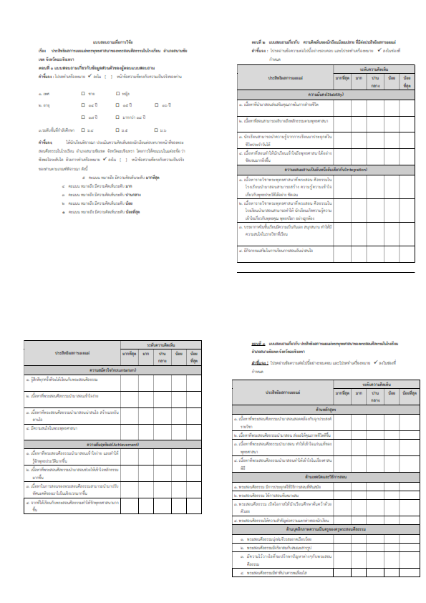
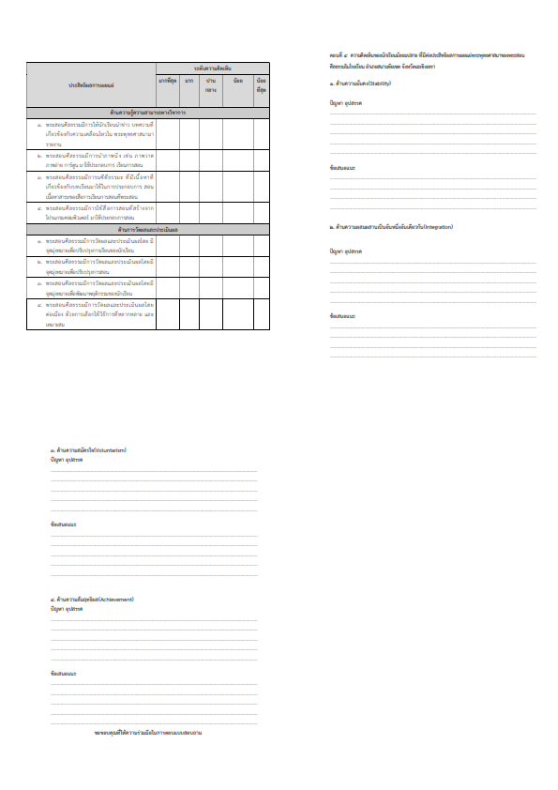

ภาคผนวก ฉ
แบบแบบสัมภาษณ์เพื่อการวิจัย
